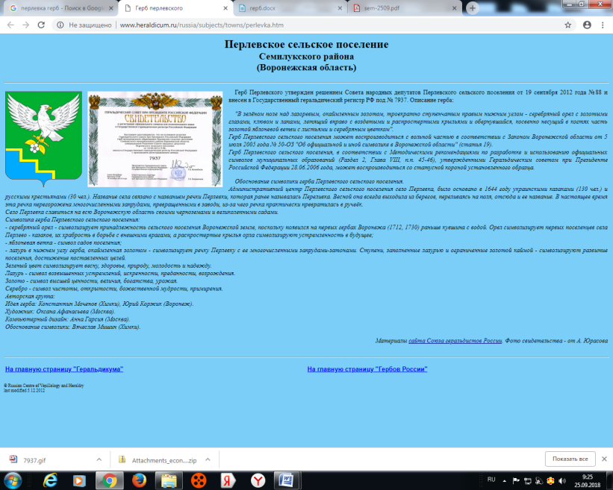
СОВЕТ НАРОДНЫХ ДЕПУТАТОВ
ПЕРЛЁВСКОГО СЕЛЬСКОГО ПОСЕЛЕНИЯ
СЕМИЛУКСКОГО МУНИЦИПАЛЬНОГО РАЙОНА
ВОРОНЕЖСКОЙ ОБЛАСТИ
ШЕСТОГО СОЗЫВА

РЕШЕНИЕ

от 27.08.2025 г. №223
с. Перлёвка
О внесении дополнений в решение Совета народных депутатов Перлёвского сельского поселения Семилукского муниципального района от 05.10.2023г. №130 «О предоставлении отсрочки арендной платы по договорам аренды муниципального имущества в связи с частичной мобилизацией»

В целях обеспечения удовлетворенности участников специальной военной операции и членов их семей, Совет народных депутатов Перлёвского сельского поселения РЕШИЛ:

1.Внести в решение Совета народных депутатов Перлёвского сельского поселения Семилукского муниципального района от 05.10.2023г. №130 «О предоставлении отсрочки арендной платы по договорам аренды муниципального имущества в связи с частичной мобилизацией» следующие дополнения:
1.1 Дополнить решение пунктом 3.1. следующего содержания:
«3.1.Уведомление об отсрочке уплаты арендной платы, предусмотренной настоящим решением, или о досрочном расторжении договора аренды муниципального имущества и документы, подтверждающие статус участника специальной военной операции, могут быть представлены заявителем в филиал автономного учреждения Воронежской области «Многофункциональный центр предоставления государственных и муниципальных услуг» по месту заключения договора аренды.».
2. Опубликовать настоящее решение в «Перлёвский муниципальный вестник» и разместить на официальном сайте администрации Перлёвского сельского поселения в сети Интернет.
3. Настоящее решение вступает в силу с даты его официального опубликования.
4. Контроль за исполнением настоящего решения оставляю за собой

Глава Перлёвского  сельского поселения |  | И.И. Стадников

